|  |  |
| --- | --- |
| ỦY BAN NHÂN DÂN QUẬN 1  **TRƯỜNG TRUNG HỌC CƠ SỞ**  **VÕ TRƯỜNG TOẢN** | **ĐỀ CƯƠNG ÔN TẬP KIỂM TRA GIỮA KỲ I**  **NĂM HỌC 2022-2023**  **KHỐI 6 - 7 – 8 - 9**  **Môn: Âm nhạc** |

1. **KHỐI 6**
2. **Học hát**

* Vui bước đến trường
* Tiếng chuông và ngọn cờ

1. **Bài đọc nhạc**

* Bài đọc nhạc số 1 và 2

1. **Nhạc cụ thể hiện giai điệu:**

* Bài thực hành số 1 (Sáo recorder)

1. **KHỐI 7**
2. **Học hát**

* Vui đến trường
* Niềm vui gia đình

1. **Bài đọc nhạc**

* Bài đọc nhạc số 1

1. **Nhạc cụ thể hiện tiết tấu:**

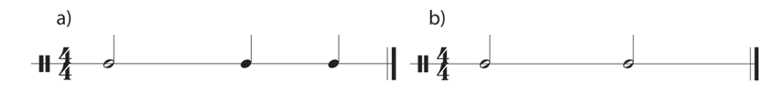

1. **KHỐI 8**
2. **Học hát**

* Mùa thu ngày khai trường
* Lý dĩa bánh bò

1. **Tập đọc nhạc**

* Tập đọc nhạc số 1
* Tập đọc nhạc số 2

1. **KHỐI 9**
2. **Học hát**

* Bóng dáng một ngôi trường
* Nụ cười

1. **Tập đọc nhạc**

* Tập đọc nhạc số 1
* Tập đọc nhạc số 2

|  |  |
| --- | --- |
| PHÊ DUYỆT CỦA BGH | Ngày 19 tháng 10 năm 2022  Nhóm trưởng  Phạm Thị Kiều Loan |